- 附件一：「2026戒菸就贏比賽」簡介
｢Quit & Win｣自1994年由芬蘭衛生部首度主辦以來，世界各國紛紛加入參與，2000年起獲得世界衛生組織(WHO)公開支持與肯定；Quit & Win每兩年舉辦一次，至多曾串連全球80個國家、70萬組人次共同參與。
2002年由董氏基金會前執行長、也是前衛生署署長的葉金川教授帶領，臺灣成功加入國際Quit & Win｢戒菸就贏比賽｣計畫以來，我們每屆都不缺席。兩年一次的「戒菸就贏比賽」，歷屆一年後的戒菸成功率達三成五，顯示「戒菸就贏比賽」，確實達到積極助人戒菸的目的。12屆來超過25萬組人報名戒菸。
「2026戒菸就贏比賽」除像歷屆活動啟動全面的宣傳激勵、提供獎金獎勵、創造歡樂且持續的社會支持機制外，再加碼警務人員(包含警大及警專的學生)專屬「成功戒菸特別獎(8萬元2組)」，以及將醫事人員列入獎勵對象，鼓勵報名戒菸比賽者到全國2700個醫院、診所、衛生所、藥局等「戒菸服務合約醫事機構」去戒菸，並填上一名醫事人員擔任「戒菸關懷人」，只要成功戒菸且抽中獎金組(10組)，其「戒菸關懷人」都可加獲1萬元獎金。
【活動辦法】
吸菸的「參賽者」與不吸菸的「見證人」兩人一組，於今(2026)年4月底前完成報名，比賽期間不使用任何菸品、類菸品，成功戒菸組即可參加抽獎。
報名戒菸比賽者，請趕快到全國戒菸服務合約醫事機構(包含醫院、診所、藥局及衛生所)戒菸，並填上一名醫事人員擔任「戒菸關懷人」，只要成功戒菸且抽中獎金組，其「戒菸關懷人」可加獲1萬元獎金。(可回溯自2026年1月起之戒菸療程)
【比賽期間】
2026年 5月2日至5月29日，連續四週完全不吸菸，且不使用其他任何菸品、類菸品 。
【報名資格】
- 吸菸的「參賽者」：報名截止前須年滿20歲、具中華民國國籍或在國內連續居住一年以上，報名前吸菸至少一年（含加熱菸使用者），且有意嘗試戒菸者。
- 不吸菸的「見證人」：須年滿7歲，未曾吸菸或已戒菸(不使用菸品、類菸品)一年以上，為參賽者之家人、師長、朋友、同學、同事、共同生活或其他經常相處，願意支持並見證參賽者完全戒菸之人。
- 「戒菸關懷人」：須為戒菸服務合約醫事機構的醫事人員，願意支持協助參賽者戒菸。(不得同時擔任見證人)
【報名方式】
- 採線上報名：活動開跑後 請上「華文戒菸網」www.e-quit.org報名。
【活動獎勵】
- 成功戒菸獎八組：參賽者與見證人共得新台幣八萬元(各得四萬元)。
- 戒菸關懷人獎：成功戒菸得獎組之戒菸關懷人，可得新台幣一萬元。
【特別獎勵】
- 警務人員成功戒菸獎二組：參賽者與見證人共得新台幣八萬元(各得四萬元)。
- 警務人員成功戒菸得獎組之戒菸關懷人，可得新台幣一萬元。
【戒菸就贏比歷屆成效】
年代 | 2002 | 2004 | 2006 | 2008 | 2010 | 2012 | 2014 | 2016 | 2018 | 2020 | 2022 | 2024
參賽  人數 | 23,096組 | 30,967組 | 17,060組 | 18,741組 | 25,405組 | 29,720組 | 27,427組 | 25,252組 | 21,323  組 | 11,702  組 | 8,559組 | 12,397組
戒菸率  （1個月） | 75.4% | 68.79% | 65.53% | 74.4% | 75.2% | 75.1% | 79.5% | 76.7% | 70.1% | 未調查 | 未調查 | 未調查
戒菸率  （1年） | 37.20% | 35.40% | 35.84% | 36.3% | 34.4% | 37.8% | 38.7% | 34.4% | 37.4% | 未調查 | 未調查 | 未調查
- 附件二：宣導品建議使用方式、相關連結
(一)宣導品建議使用方式：
文宣 | 建議使用方式
1.海報、布條 | 請張貼或懸掛在出入口及人潮處。
2.傳單 | 主動提供給民眾。
3.公益廣告與短片 | 系統播放、辦理宣導活動使用。
4.網站連結 | 機構網站公益連結「華文戒菸網」(www.e-quit.org)
5.LINE@圖  (建議文字) | 📣為愛行動快樂戒菸 🚭  吸菸+不吸菸=2人一組，報名「2026戒菸就贏比賽」，成功戒菸組就有機會可抽獎金8萬元，有8組喔!🎉  ▶報名請上「華文戒菸網」http://www.e-quit.org/  ＊不定期持續推出新貼圖，請至文宣下載處下載使用
6.跑馬燈文字  (建議：即日起~5/1) | 現在快上「華文戒菸網」報名「戒菸就贏比賽」，成功戒菸就有機會抽中獎金8萬元8組!
7.戒菸就贏APP | 鼓勵下載，可找最便利的戒菸門診、設定戒菸日等。
(二)相關連結：
戒菸就贏比賽報名http://www.quitwin.org.tw/ | 戒菸就贏文宣下載：  布條、海報、傳單、廣播、公益廣告、宣導短片等  https://bit.ly/49V5iWm | 其他單位宣導分享  雲端資料庫  https://bit.ly/4u5auQO | 戒菸就贏APP:  可查詢鄰近戒菸門診、  設定戒菸日等  https://bit.ly/3MJZyHL
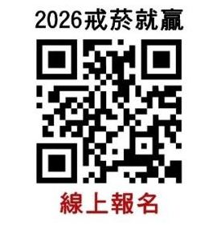 | 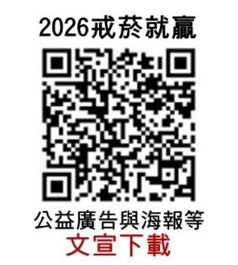 | 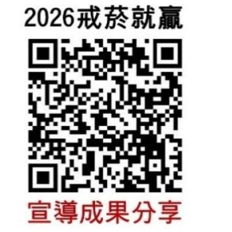 | 